Tytuł operacji:

Remont Sali wiejskiej w Ługach Ujskich

Numer wniosku:

DN/MP/16/2011

Kwota dofinansowania:

17 292,51

Realizacja wskaźnika z LSR:

Opis operacji:

Realizacja zadania miała na celu remont Sali Wiejskiej w Ługach Ujskich. Przeprowadzono remont podłóg w pomieszczeniach: sala duża, sala mała, korytarz, kuchnia, pomieszczenie gospodarcze, W.C., taras zewnętrzny jak również wymianę drzwi drewnianych na aluminiowe w sali małej oraz wymianę lamp. Modernizacja oświetlenia pozwoliła zmniejszyć ponoszone koszty utrzymania Sali. Sala wiejska w Ługach Ujskich służy do organizowania różnych wiejskich uroczystości i imprez.
Okazje takie z pewnością przyczyniają się do integracji i aktywizacji społeczności lokalnej.
Działanie wpływa na poprawę jakości życia na obszarach wiejskich przez zaspokojenie potrzeb społecznych i kulturalnych mieszkańców.

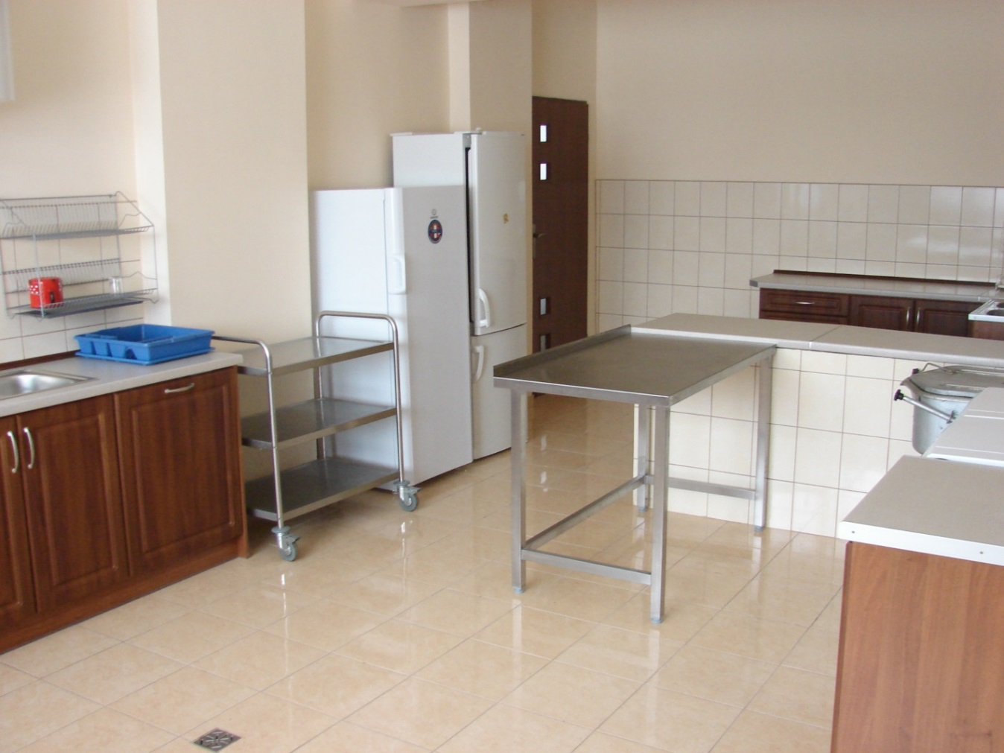
Remont Sali wiejskiej w Ługach Ujskich.

